**Методические рекомендации по работе с информационными системами участвующими в оказании государственных и муниципальных услуг в электронной форме в Ставропольском крае.**

**Методические рекомендации по работе с Единой системой идентификации и аутентификации (ЕСИА)**

ЕСИА - Единая система идентификации и аутентификации, используемая для идентификации, аутентификации и авторизации при взаимодействии граждан и организаций с органами власти и межведомственном взаимодействии. Ключевая функция ЕСИА – предоставление пользователю единой учетной записи, которая дает возможность пользователю получить доступ к множеству значимых государственных информационных систем с использованием единой учетной записи. Регистрация в ЕСИА, т.е. наличие единой учетной записи, позволяет после первого входа в ту или иную государственную информационную систему обращаться к любым информационным системам, использующим ЕСИА, при этом не будет требоваться новый ввод логина и пароля.

**Основные инструкции по работе с ЕСИА**

* [Как зарегистрировать организацию в ЕСИА?](https://info.gosuslugi.ru/articles/Как_зарегистрировать_организацию_в_ЕСИА%3F/)
* [Как получить учетную запись пользователя в ЕСИА?](https://info.gosuslugi.ru/articles/Как_получить_учетную_запись_пользователя_в_ЕСИА%3F/)
* [Руководство пользователя(администратора) ЕСИА](https://trud.alregn.ru/cms_data/usercontent/regionaleditor/информация про иап/руководство пользователя есиа 2023.pdf)

**Методические рекомендации по работе с Платформой государственных сервисов версии 2.0 (ПГС 2)**

Руководство по работе с ПГС 2 находится по [ссылке](https://rzncit.ru/assets/files/all-files/pgs/instr/Rukovodstvo-po-rabote-v-PGS.pdf) или в ПГС 2 в разделе «Справочная информация» (рис.1).

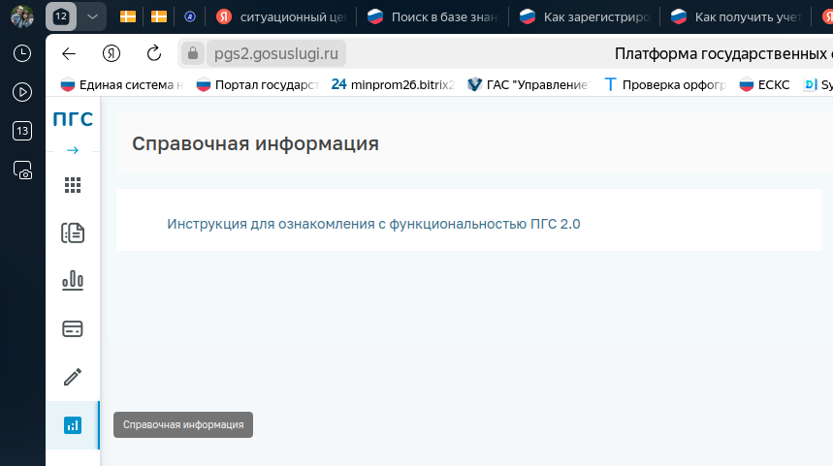

Рис.1. Раздел «Справочная информация»

При возникновении **технических проблем** в работе системы в первую очередь необходимо обратиться в [Ситуационный центр электронного правительства (СЦ)](https://sc.digital.gov.ru/home), указав в заявке максимально полную информацию по возникшей технической проблеме(при каких условиях возникла проблема/скриншоты(запись видео с экрана)/ и т.д). После получения рекомендаций(или при запросе дополнительных действий со стороны сотрудников СЦ) необходимо провести соответствующую работу по устранению технических проблем. Руководство пользователя портала СЦ находится по [ссылке](https://sc.digital.gov.ru/documents/-/document_library/03jzkn2sfJTq/view_file/150780?_com_liferay_document_library_web_portlet_DLPortlet_INSTANCE_03jzkn2sfJTq_redirect=https%3A%2F%2Fsc.digital.gov.ru%2Fdocuments%2F-%2Fdocument_library%2F03jzkn2sfJTq%2Fview%2F35775%3F_com_liferay_document_library_web_portlet_DLPortlet_INSTANCE_03jzkn2sfJTq_redirect%3D%252Fdocuments%26_com_liferay_document_library_web_portlet_DLPortlet_INSTANCE_03jzkn2sfJTq_redirect%3D%252Fdocuments).

**Методические рекомендации по работе с ФГИС ПГС (ПГС 3)**

Федеральная государственная информационная система «Единая система предоставления государственных и муниципальных услуг (сервисов)» (далее – ФГИС ПГС) создана для содействия федеральным органам исполнительной власти, исполнительным органам субъектов Российской Федерации, органам местного самоуправления, органам государственных внебюджетных фондов и иным организациям, участвующим в предоставлении государственных (муниципальных) услуг и (или) исполнении функций.

ФГИС ПГС предназначена для создания и настройки процессов предоставления государственных (муниципальных) услуг и (или) исполнение функций в электронном виде без обширных знаний в области программирования (по принципу low-code), а также последующего предоставления услуг и исполнения функций в электронном виде на единой цифровой платформе Российской Федерации «ГосТех».

**Основные инструкции по работе с ПГС 3**

* [Функции системы](https://info.gosuslugi.ru/articles/Функции_системы/)
* [Требования к рабочему месту](https://info.gosuslugi.ru/articles/Требования_к_рабочему_месту/)
* [Ролевая модель ФГИС ПГС](https://info.gosuslugi.ru/articles/Ролевая_модель_ФГИС_ПГС/)
* [Получение доступа к продуктивной среде ФГИС ПГС](https://info.gosuslugi.ru/articles/Получение_доступа_к_продуктивной_среде_ФГИС_ПГС/)
* [Получение доступа к тестовой среде ФГИС ПГС](https://info.gosuslugi.ru/articles/Получение_доступа_к_тестовой_среде_ФГИС_ПГС/)
* [Подключение ФГИС ПГС к видам сведений](https://info.gosuslugi.ru/articles/Подключение_ФГИС_ПГС_к_видам_сведений/)
* [Миграция данных из Государственного сводного реестра лицензий в ФГИС ПГС](https://info.gosuslugi.ru/articles/Миграция_данных_из_Государственного_сводного_реестра_лицензий_в_ФГИС_ПГС/)

С **полным списком** методических материалов и инструкций возможно ознакомится по [ссылке](https://info.gosuslugi.ru/sections/ПГС/).

При возникновении **технических проблем** в работе системы в первую очередь необходимо обратиться в [Ситуационный центр электронного правительства (СЦ)](https://sc.digital.gov.ru/home), указав в заявке максимально полную информацию по возникшей технической проблеме(при каких условиях возникла проблема/скриншоты(запись видео с экрана)/ и т.д). После получения рекомендаций(или при запросе дополнительных действий со стороны сотрудников СЦ) необходимо провести соответствующую работу по устранению технических проблем. Руководство пользователя портала СЦ находится по [ссылке](https://sc.digital.gov.ru/documents/-/document_library/03jzkn2sfJTq/view_file/150780?_com_liferay_document_library_web_portlet_DLPortlet_INSTANCE_03jzkn2sfJTq_redirect=https%3A%2F%2Fsc.digital.gov.ru%2Fdocuments%2F-%2Fdocument_library%2F03jzkn2sfJTq%2Fview%2F35775%3F_com_liferay_document_library_web_portlet_DLPortlet_INSTANCE_03jzkn2sfJTq_redirect%3D%252Fdocuments%26_com_liferay_document_library_web_portlet_DLPortlet_INSTANCE_03jzkn2sfJTq_redirect%3D%252Fdocuments).

**Методические рекомендации по работе с Единая информационно-аналитическая система оказания государственных и муниципальных услуг в электронной форме (ЕИАС)**

Единая информационно-аналитическая система оказания государственных и муниципальных услуг в электронной форме с использованием портала государственных и муниципальных услуг (функций), предоставляемых (исполняемых) органами исполнительной власти Ставропольского края.

Адрес входа в [ЕИАС СК 3.0](http://10.127.65.39:8080/eias3)

Рекомендуемые системные требования для работы в ЕИАС СК 3.0:

Операционная система: Windows 10 (64-bit versions);

Процессор: Dual core CPU 2.0 GHz;

Оперативная память: 6 GB ОЗУ;

Видеокарта: 128 MB;

Рекомендуемый браузер: Яндекс Браузер, Атом последних версий;

Скорость интернет-соединения: >5 MB/s.

**Основные инструкции по работе с ЕИАС**

* [Инструкция по работе в ЕИАС СК 3.0](https://www.cit-sk.ru/upload/iblock/630/v27isl1hg41ecu5qx0fkosd90ww0gf1c/Инструкция ЕИАС 3.pdf)
* [Список видов сведений, доступных в ЕИАС СК](https://www.cit-sk.ru/upload/iblock/cdc/qwfqxnurdndkc55r38h63b8f3m0g6u4s/%D0%92%D0%A1%20%D1%80%D0%B5%D0%B0%D0%BB%D0%B8%D0%B7%D0%BE%D0%B2%D0%B0%D0%BD%D0%BD%D1%8B%D0%B5%20%D0%B2%20%D0%95%D0%98%D0%90%D0%A1%20%D0%A1%D0%9A.docx)
* [Настройка электронной подписи в ЕИАС СК 3](https://www.cit-sk.ru/upload/iblock/674/Nastrojka-JeP-v-EIAS-3.pdf)